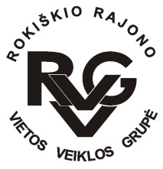 | Rokiškio rajono vietos veiklos grupė, kodas - 300666756, adresas: Respublikos g. 94,  LT-42136 Rokiškis, tel.: (8-458) 52752, +370 606 71327, el.paštas rokiskiovvg@gmail.com,  www.rokiskiovvg.lt, a.s. LT667300010100795351, AB bankas „Swedbank“, banko kodas 73000  ___________________________________________________________________________________________

Pranešimas apie organizuojamą 2024-09-04
aktyvinimo – informacinį renginį

Rugsėjo 11 d. (trečiadienį) Rokiškio rajono vietos veiklos grupė organizuoja aktyvinimo – informacinį renginį Sumanių kaimų tema.
Vieta ir laikas: Rokiškio rajono savivaldybės I a. salė, pradžia – 15 val.

Darbotvarkė
- Dėl informacijos apie 2023–2027 metų strateginio plano intervencinę priemonę „Sumanieji kaimai“

Pagarbiai
pirmininkė Milda Ulevičienė

